### ****Bài 43 ẢNH CỦA VẬT TẠO BỞI THẤU KÍNH HỘI TỤ****

### ****A. Lý thuyết****

**I. TÓM TẮT LÍ THUYẾT**

**1. Đặc điểm ảnh của một vật tạo bởi thấu kính hội tụ**

- Vật đặt ngoài khoảng tiêu cự cho ảnh thật ngược chiều với vật. Khi vật đặt rất xa thấu kính thì ảnh thật có vị trí cách thấu kính một khoảng bằng tiêu cự.

- Vật đặt trong khoảng tiêu cự cho ảnh ảo lớn hơn vật và cùng chiều với vật.

**2. Cách dựng ảnh của một vật tạo bởi thấu kính hội tụ**

a) Cách dựng ảnh của điểm sáng S tạo bởi thấu kính hội tụ

- Từ S ta dựng hai tia (trong ba tia đặc biệt) đến thấu kính, sau đó vẽ hai tia ló ra khỏi thấu kính.

- Nếu hai tia ló cắt nhau thực sự thì giao điểm cắt nhau đó chính là ảnh thật S’ của S, nếu hai tia ló không cắt nhau thực sự mà có đường kéo dài của chúng cắt nhau, thì giao điểm cắt nhau đó chính là ảnh ảo S’ của S qua thấu kính.

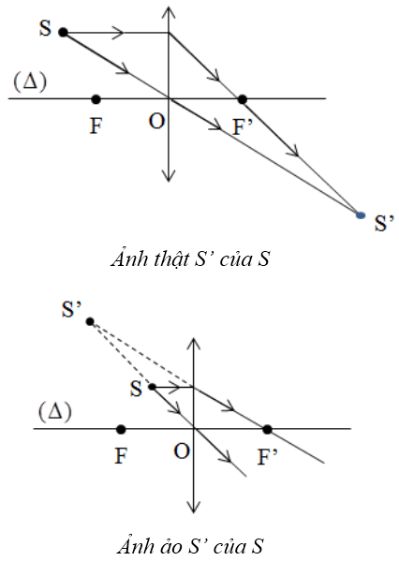

b) Dựng ảnh của vật sáng AB tạo bởi thấu kính hội tụ

Muốn dựng ảnh A’B’ của AB qua thấu kính (AB vuông góc với thấu kính, A nằm trên trục chính), chỉ cần dựng ảnh B’ của B bằng hai trong ba tia sáng đặc biệt, sau đó từ B’ hạ vuông góc xuống trục chính ta có ảnh A’ của A.

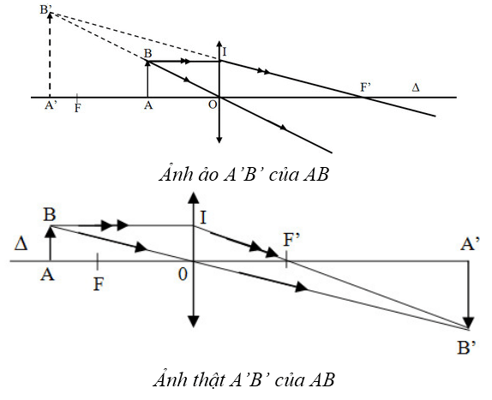

**Chú ý:** Khi dựng ảnh, ảnh ảo và đường kéo dài của tia sáng được vẽ bằng nét đứt